stETH思考：主导地位下有哪些深层优势？

作者：magicdhz；编译：白话区块链

主要要点：

由Lido DAO管理，Lido协议是一个开源中间件，用于将ETH、stETH和以太坊的奖励传输到一组验证者和ETH质押者之间。

stETH是最流动的LST，并且是最广泛使用的链上抵押品形式。

stETH的流动性和stETH作为抵押品也在中心化交易平台上增长，表明机构倾向于通过交易和持有stETH来替代ETH。

通过强大的验证者组合质押，stETH的风险较低，并提供更高的概率调整回报。

由于传统金融寻求质押ETH奖励，这可能意味着开发"传统金融ETH"产品，stETH作为协调工具可以抵制中心化趋势。

## 1、引言：stETH > 传统金融ETH（ETF）

2024年5月20日，Eric Balchunas和James Seyffart将现货ETH ETF批准的几率从25%上调至75%。ETH在几个小时内上涨了约20%。然而，根据美国证券交易委员会（SEC）的要求，发行人修改了S-1注册声明，将质押奖励从ETF中移除。因此，持有现货ETH ETF的投资者将无法获得以太坊的质押奖励，可能是因为提供质押ETH产品需要必要的监管明确性。无论如何，按照当前利率，选择持有现货ETH ETF的投资者将损失约3-4%的年化收益率，这是共识和执行层奖励所带来的。因此，为了减少稀释，有动机将质押纳入ETF产品中。

Lido协议是一个开源中间件，根据委托标准自主地将ETH汇集路由到一组验证者中。由LDO持有人管理的Lido DAO管理前述委托标准的一些参数，如协议费用、节点操作员和安全要求。然而，该协议是非托管的，DAO不能直接控制底层的验证者。占网络总质押的约29%（9.3百万ETH，即358亿美元），stETH是质押行业中的重要基础设施，其性能、委托和其他质押实践要求都处于较高水平。

ETHETF可能是传统金融投资者今天获得ETH暴露的最便利选择，但这些产品无法捕捉到以太坊的发行或加密经济活动。随着更多传统金融场所自行接入Token，持有Lido的流动质押TokenstETH可以说是获得ETH和以太坊质押奖励的最佳产品，因为它在现有市场结构中具有以下关键用途：

stETH是去中心化交易平台（DEXes）上流动性最强、交易量最大的ETH质押资产。

stETH是DeFi中最广泛采用的抵押品形式，超过了最大的稳定币USDC和ETH本身。

stETH是集中交易平台（CEXes）上最具流动性且具有奖励的L1原生资产，作为现货ETH交易的替代品和抵押品形式不断增长。

随着ETH ETF的出现，stETH的主导地位有可能持续存在，因为投资者对以太坊的了解更多，并寻求来自共识和执行层奖励的额外回报，这对于巩固更强大的stETH市场结构来说是有利的。更进一步展望，随着传统金融机构最终将质押纳入其产品（称之为“传统金融ETH”），Lido DAO的治理和stETH的增长变得至关重要，以维持以太坊上足够分散的验证者组合。

因此，“stETH > 传统金融ETH”，因为它提供更好的回报，比相邻产品拥有更多的实用性，并作为对抗中心化的协调工具。

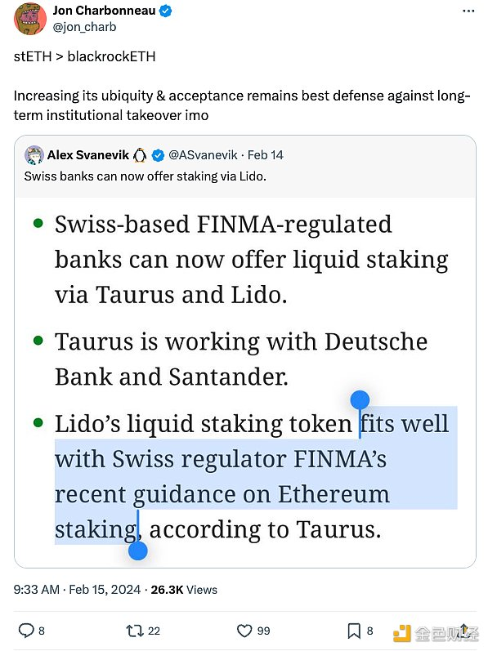

## 2、Lido协议

Lido协议的中间件是一组智能合约，通过程序化地将用户的ETH分配给经过审查的以太坊验证者。这个流动质押协议（LSP）旨在增强以太坊的本地质押能力。它主要为两个参与方提供服务：节点操作员和ETH质押者，并解决了两个问题：验证者的准入门槛和将ETH锁定以进行质押而导致的流动性损失。

尽管在以太坊上运行验证者的硬件要求不像其他链那样高，但为了参与共识，节点操作员需要在验证者中质押恰好32个ETH的增量以获得以太坊的奖励。筹集这么多资金不仅对于潜在的验证者来说并不容易，而且在32个ETH的限制下分配ETH可能效率极低。

为了简化这个过程，Lido将来自投资者的ETH路由到验证者组合，并有效降低了高经济门槛。此外，通过严格的评估、监控和节点操作员间的委托策略，Lido DAO减轻了验证者组合的风险。可以在此处找到包含来自验证者组合的操作员统计和指标数据。

作为对他们的ETH存款的回报，投资者会获得stETH，并且其价值主张很简单。运行验证者或质押ETH需要将ETH锁定在一个账户中，而stETH则是一种流动的实用Token，用户可以在CeFi和DeFi中使用。

### 1）stETH

stETH是一种流动的质押Token（LST），属于实用Token的一种，它代表了存入Lido的ETH总额，加上质押奖励（减去手续费）和验证者处罚的金额。手续费包括从验证者、DAO和协议中收取的质押佣金。

当用户将1个ETH存入Lido时，会发行1个stETHToken，并发给用户，协议会记录用户在协议中所持有的ETH份额。该份额每天进行计算。stETH是用户可以兑换为他们在资金池中所持有的ETH份额的凭证。通过持有stETH，用户可以通过重新基准机制自动获得以太坊的奖励，基本上随着奖励的积累到验证者组合，协议会根据账户在协议中持有的ETH份额来发行和分发stETHToken。

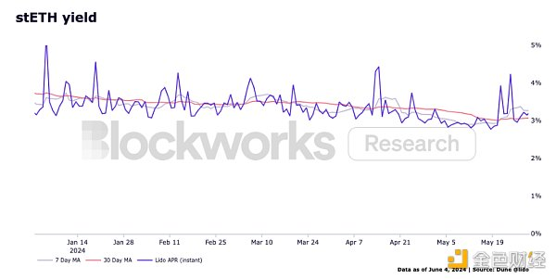

stETH的奖励是基于ETH的发行量、优先手续费和MEV奖励的函数。ETH的发行是验证者参与共识并正确提出区块所获得的奖励。目前，发行速度为每年917,000个ETH（对于这一货币政策的变动有所讨论）。优先手续费是用户支付的，以优先包含交易。MEV奖励是运行MEV-Boost的额外收入来源，它通过为验证者提供以太坊区块奖励的一部分来促进市场。这部分奖励是根据对以太坊区块空间需求的函数计算的。根据mevboost.pics的数据，2023年，验证者通过MEV-Boost大约实现了308,649个ETH的收益（使用2024年1月1日的ETH价格，相当于704.3亿美元）。考虑到这些因素，仅仅持有stETH，投资者在2024年期间可以获得3-4%不等的年化收益率。

总之，与现货ETH ETF不同，stETH是一种流动性产品，投资者可以拥有ETH这一资产并获取以太坊的现金流。此外，在DeFi的各种环境中，stETH也是最常被使用的资产之一。

### 2）stETH的实用性

使stETH成为理想资产的关键功能是流动性和作为抵押品的能力。通常情况下，质押的ETH提取需要数天的时间，因为质押者必须等待退出队列的时间取决于队列的规模。这可能导致持续时间不匹配的情况，即在提取请求和赎回之间，ETH的价值发生剧烈变化。

stETH的核心价值主张是其流动性。质押者无需等待退出队列，只需在去中心化交易平台（DEX）或中心化交易平台（CEX）上市售stETH即可退出质押位置。一个敏锐的读者会意识到，消除持续时间不匹配的风险将风险转嫁给二级市场接受stETH库存的意愿和能力。尽管如此，鉴于现货ETH ETF的批准以及stETH的特性和基础市场结构的趋势，我们可以更有先例地预期进一步采用stETH，甚至更深的流动性。

### 3）stETH的流动性

值得注意的是，2023年，在以太坊和Rollups上，stETH在流动性池中的储备量有所下降。这是因为DAO调节了链上stETH LPs的激励支出，这意味着主要通过挖矿LDO奖励的LPs已经从池中撤回了他们的储备。到了2024年，储备量趋于稳定。从受补贴的LP（通常在最需要时更倾向于撤回储备）转向真实的、非补贴的stETH LP对于stETH的链上流动性格局来说更加健康。尽管存在这些市场纠正力量，stETH仍然是DeFi中最具流动性的资产之一，并且在Uniswap的TVL（总锁定价值）中排名前十。

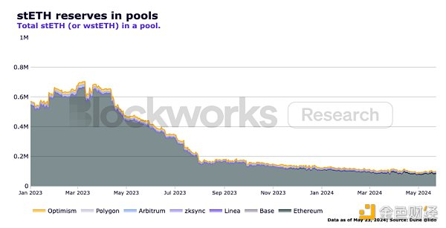

在同一时间段内，stETH的交易量和在这些池中的利用率都有增加。以下图表中的趋势表明：

流动性提供者更加稳定和一致

市场对于stETH的流动性已经接近更加稳定的均衡点

越来越多的参与者更习惯于交易stETH

与将LDO激励费用过度花费在季节性流动性提供者上相比，这些市场结构为扩张提供了更强大和有机的基础。如下图所示，与其他流动性质押Token（LST）相比，stETH的交易量和流动性占据明显的主导地位。

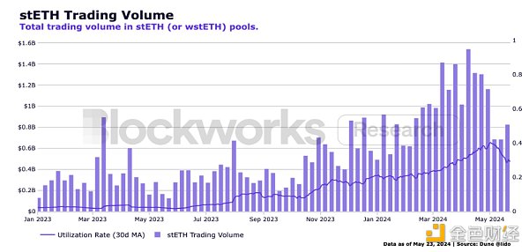

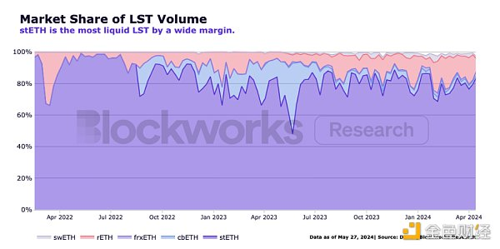

流动性非常重要，流动性可以说是金融市场风险管理的最大决定因素。资产的流动性状况对其风险调整回报有着很大的影响，进而影响其对投资者的吸引力。这使得stETH对于希望获得以太坊奖励的投资者和交易者来说是一个更好的选择，这在一个由Hashnote、Copper、Deribit和Cumberland等大型加密本地机构参与的Blockworks小组讨论中得以证明。下面的图表显示了加密本地机构在中心化交易平台上采用stETH的趋势：越来越多的加密本地机构和市场制造商更倾向于持有和交易stETH。注意：由于交易平台更改了订单簿数据的速率限制，二月和三月的全球出价数据有部分不完整。

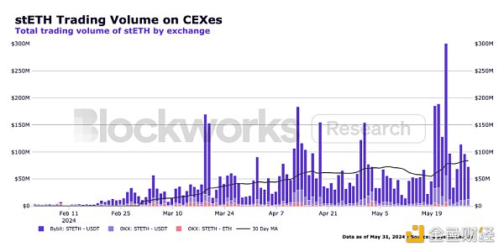

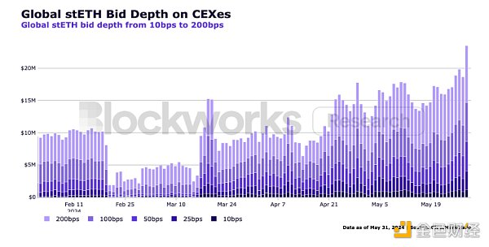

### 4）stETH作为抵押品

stETH也是DeFi中最受欢迎的抵押品，甚至超过了ETH和流行的稳定币，如USDC、USDT和DAI。下图显示，自推出以来，它逐渐攀升至该位置，大约占据了总市场份额的三分之一左右。

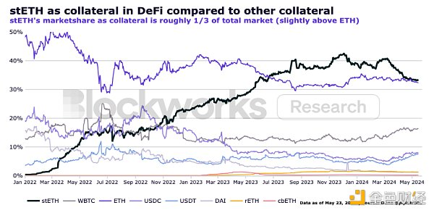

将stETH作为高质量的抵押品选项使其资本效率提高，并可能帮助交易平台和借代平台增加额外的交易量。今年2月，Bybit宣布将stETH的抵押价值从75%提高到90%。自那时以来，Bybit上的stETH交易量增加了近10倍。

看起来stETH在链上的市场结构已经达到了一个更稳定的均衡点，这可能为逐渐长期增长趋势奠定了坚实的基础。在链下，我们可以观察到更多机构的采用迹象，因为投资者更倾向于选择质押的ETH而不是普通的ETH。虽然我们也预计其他流动性质押Token（包括可能是流动性质押权证）会获得市场份额，但是stETH现有的市场结构和主导地位以及先行者优势应该会保持其在市场上的强势地位。此外，Lido和stETH相比其他质押选择具有一些有利的特性。与其他质押机制相比，Lido的机制具有三个关键特点：非托管、去中心化和透明。

非托管：Lido和节点运营商都不会托管用户的存款。这个特性减轻了交易对手风险，节点运营商永远不会掌握用户质押的ETH。

去中心化：没有一个单一的组织对该协议进行验证，技术风险平均分布在一组节点运营商之间，提高了弹性、可用性和奖励。

开源：任何人都可以审查、审计和/或提出改进建议来运行该协议的代码。

当将stETH与其他流动性质押Token（LST）和质押服务提供商进行比较时，根据Rated的数据，按总质押量排名靠前的节点运营商之间的奖励差异很小，大约在3.3-3.5%之间。然而，考虑到运营节点的因素，包括运维、云基础设施、硬件、代码维护、客户端类型、地理分布等，奖励的微小差异包含了很多风险。

stETH的风险较低，因为它确保了对多个运营商的暴露，这些运营商在不同的地点运行不同的机器、代码和客户端，并由许多团队管理。因此，宕机的可能性较低，并且风险默认更加分散；而其他质押服务提供商的运营更加集中，存在潜在的单点故障。关于该领域的更多信息，Blockworks研究分析师0xpibblez撰写了一份详尽的研究报告。

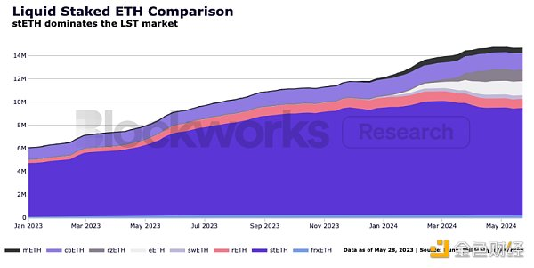

### 5）stETH超额奖励的概率

参考下面的第一张图，我们可以观察到执行层奖励（优先费用+基线MEV）比共识层奖励（发行量）更加变化。下面的第二张图显示了过去一个月内这种变化的放大视图。这是由于链上活动的周期性特征，即在某些时期，活动水平升高与更有价值的区块和因此更高的执行层奖励相一致；而共识层奖励是恒定的。这意味着实现的质押ETH奖励是验证节点提议下一个区块的概率的函数，捕捉了执行层奖励的变化性。

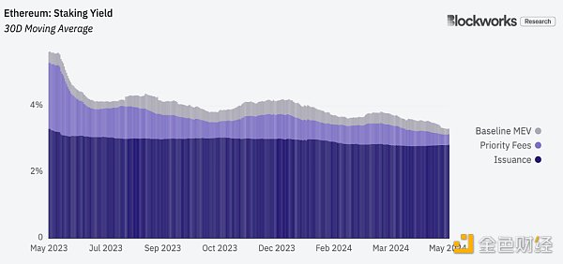

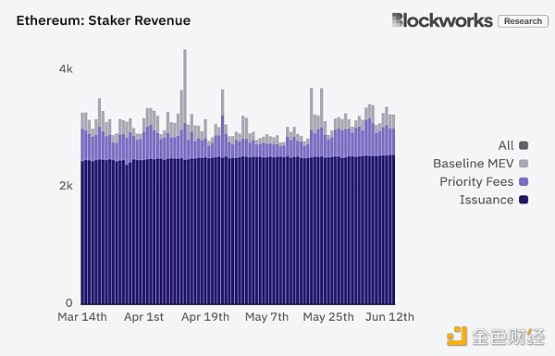

由于stETH在一个广泛多样的运营商中进行质押，并代表了总质押的29%，因此stETH捕捉区块奖励的变化性的概率要比独立验证节点、较小的运营商或质押量较少的验证节点集更高。这意味着它平均而言始终能够获得更高的奖励率。

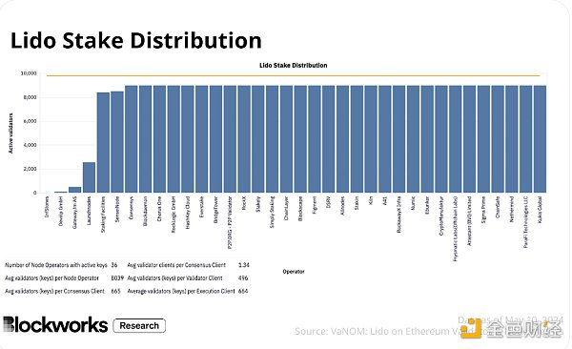

换句话说，在极端情况下，当一个独立验证节点提议一个极具价值的区块时，即使总回报率要高得多（例如，质押32个ETH在一个区块中赚取10个ETH），这种情况发生的概率非常低，大约是一百万分之一（32/32,400,000）。他们基本上赢得了一场彩票。而另一方面，Lido的验证节点集更有可能捕获有价值的区块，大约有29%的时间。因此，持有stETH的用户选择并且加强了分享更多奖励的机会。

总之，stETH作为获取质押ETH奖励曝光的优越选择的另一个原因是它在概率和风险调整的基础上产生了极具竞争力的奖励。

## 3、Lido治理：stETH对去中心化的日益重要性

现货ETHETF的批准带来了对额外产品的期望，其中最明显的一个是质押ETH产品。在他的牛市周期休整期间，加密原生传奇人物DegenSpartan写了一篇名为《我们可以推出多少特洛伊木马？》的帖子。在这篇简短的博客文章中，DegenSpartan写道：“在现货ETF之后，我们仍然可以期待在[传统金融]领域获得更多的接入，期权，纳入基金组合，共同基金，退休账户，定投计划，结构化产品，双币种，兰巴德贷款等等。”

虽然美国的资本市场将更多地接触到ETH，带来更多的永久性（结构性）风向，但尚不清楚传统金融如何整合其他数字资产或衍生品以及它们对去中心化的可能产生的副作用。

### 1）传统金融ETH与stETH

从哲学上讲，我们认为LST是保持足够去中心化、安全和高性能的验证节点集的最佳方式。Grandjean等人计算了以太坊的HHI指数（一种评估市场集中度和竞争力的指标），发现Lido已经改善了去中心化（如下图中较低的HHI读数所示）。

虽然将Lido视为一个实体会导致较高的HHI（即网络较不去中心化），但我们不认为这种对Lido的描述准确地反映了Lido在市场中的存在，因为该协议不由一个组织或实体管理或控制，而验证节点集由各种独立的分开实体组成。虽然大型LSPs（质押服务提供商）存在风险，但实施适当的治理机制和协议监督，例如双重治理，应该可以减轻其严重性。此外，预计DVT的加入将进一步分散运营商集合。

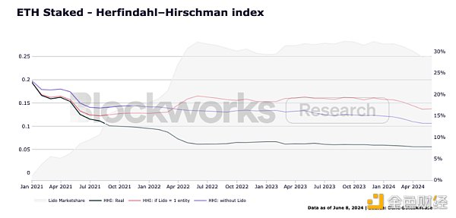

话虽如此，考虑到质押ETH的经济激励，或者说持有原生ETH会被稀释的情况下，传统金融最终提供质押ETH产品是有可能的。一些可能的（纯粹是）假设的结果包括：

传统金融明确采用stETH及其所有的好处

传统金融与Coinbase或其他大型机构质押服务提供商密切合作，建立这个框架，其中cbETH或tradfiETH成为传统金融的正式质押ETH产品

传统金融发展自己的做法，投资于专有的节点运营，托管自己的质押ETH，并发行tradfiETH产品。

“虽然对于BTC [和ETH]来说这一切都很好，但未来的发展有些未知。” - DegenSpartan

我们相信，并有证据表明，从假设的情景来看，（1）是网络的更好解决方案，因为无论如何，如果质押ETH朝着传统金融ETH的趋势发展，链上的质押风险会趋向中心化。因此，在高度资本化的现有参与者开发中心化的质押产品的情况下，只要Lido保持足够的去中心化，stETH和DAO都是维持以太坊整体一致性的关键因素，因为DAO管理stETH的委托，并且间接影响网络的性能、安全性和去中心化。

### 2）风险

波动性和流动性：当ETH的波动性激增时，投资者更愿意在公开市场上出售stETH，而不是等待提取队列。在高波动期间，如果没有足够的流动性，高销售量可能导致stETH的价格偏离其与ETH的1:1价格锚定，这带来了随后的风险，直到市场条件恢复。

循环风险：一种常见的赚取奖励的方法（例如参与空投或流动性挖矿激励），用户采取杠杆头寸，借出stETH，借入ETH，购买stETH，借出额外的stETH，并重复循环，直到他们完全杠杆化到最大容量。在波动时期，循环者面临被清算的风险，这可能触发与波动性和流动性相关的放大风险。

协议和治理：与LSP占据重要市场份额相关的风险。stETH委托的协议由DAO管理。虽然DAO正在朝着双重治理迈出步伐，这将减少这些风险，但如果stETH占据了质押ETH的大部分份额，那么对ETH份额集中化到LDO治理的担忧是有理由的。

智能合约：Lido协议由一系列智能合约执行。这包括存款、提款、委托质押、惩罚和密钥管理。这些系统中存在着与智能合约相关的未预料的错误或恶意升级。

竞争对手：LST市场庞大，并且有更多的重新质押协议进入竞争领域。传统金融也有能力开发自己的质押产品，鉴于当前的市场结构，这可能对某些投资者更具可访问性。

监管：尽管现货ETH ETF的批准可能使质押服务提供商在平均水平上更安全，但对质押ETH仍将进行监管审查。相关的法律讨论包括（但不限于）质押服务提供商的角色、根据豪伊测试的“管理”和“行政”之间的区别，以及LSPs是否是“发行人”（根据Reve测试）。

## 4、最后的思考

按照当今的标准，stETH可以说是获得质押ETH参与度最好的产品。它是链上最流动的LST，是DeFi中最广泛使用的抵押品形式，并且这些市场结构正在迅速扩展到链下，这一点已通过交易平台的交易量增长（尤其是ByBit和OKX）得到证明。

虽然持有stETH存在风险，但这些强大的市场结构很可能会继续存在并可能在stETH的属性、Lido的协议、对以太坊整体一致性的日益增长的需求以及即将到来的催化剂的推动下进一步扩大。路线图上的这些催化剂包括分布式验证者技术（DVT）、双重治理、支持预确认并分配额外资源用于重新质押stETH，以及一种改进的治理结构，将有助于以太坊研究。更重要的是，如果传统金融开发质押ETH产品，stETH和LidoDAO将在以太坊更广泛范围内发挥越来越重要的作用。